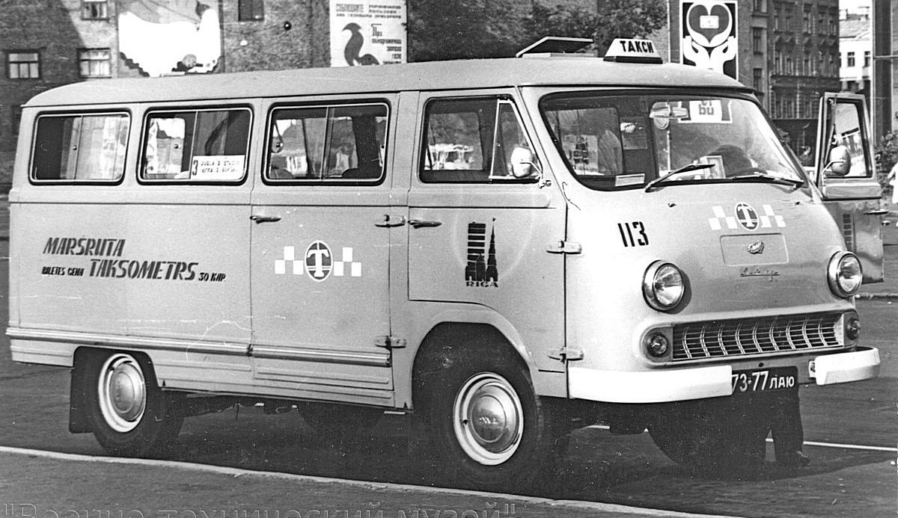
06-038 РАФ-977ДМ "Маршрутное такси" 4х2 4-дверный заднеприводный микроавтобус вагонной компановки на агрегатах ГАЗ-21 "Волга", мест 10+1, полный вес 2545 кг, снаряжённый 1675 кг, ЗМЗ-977 75 лс, 110 км/час, г. Рига 1968-76 г.

Рижский опытный автобусный завод, или Rīgas eksperimentālā autobusu fabrika, позднее получивший известность как Rigas Autobus Fabrika, в сентябре 1961 года подготовил новую модель 10-местного микроавтобуса RAF-977Д «Латвия» с целью повысить технологичность его выпуска. Облик РАФ-977Д разработала Светлана Вагаршаковна Мирзоян. Одновременно был построен фактически новый завод на улице Дунтес в другом районе Риги, под выпуск модернизированного варианта по новой технологии. Тогда же была исправлена единственная значимая претензия: передняя подвеска от «Волги» быстро изнашивалась под более тяжелой «Латвией», поэтому двигатель немного сдвинули назад, чтобы разгрузить переднюю ось и нагрузить заднюю. От РАФ-977 она отличалась гнутым лобовым стеклом, установленным вместо V-образного, наличием алюминиевых молдингов на бортах вдоль «юбки» и под оконной линией, скрывавших швы между кузовными панелями. Также на РАФ-977Д появилась «фирменная» узкая решетка радиатора над передним бампером. В 1965 г. РАФ-977Д претерпел некоторые изменения - исчезли окна в закруглениях кузова в задней части и остекление скатов крыши, изменились рамки дверей кабины и дверные петли. Завод стал выпускать по 3000 машин в год. В следующем году фабрика подготовила к производству развозной фургон РАФ-977К грузоподъемностью 850 кг.
В 1967 году была представлена следующая модернизация 977-го РАФика - РАФ-977ДМ, а в 1969 году она заменила собой на конвейере предыдущую версию. Габариты модернизированной машины остались прежними, хотя при беглом взгляде создавалось впечатление, что автобус как будто немного вырос. У новой модели лучше стала обзорность - ведь исчезли многочисленные оконные переплеты. На РАФ-977ДМ пять узких боковых оконных секций уступили место трем широким со сдвижными стеклами, а дверь салона стала почти в два раза шире. Упростили конструкцию сидений, изменили планировку салона – мест стало 11. Все кресла микроавтобуса были облегчены. Это дало возможность несколько снизить и общий вес машины. Если раньше упругими элементами сидений служили металлические пружины, то сейчас их успешно заменила губчатая резина. На микроавтобусе РАФ-977ДМ стали применяться новые тепло- и шумоизоляционные материалы, которые были призваны улучшить комфортабельность и эксплуатационные качества новой машины. Внешние и конструктивные изменений кузова потребовали нового решения и для других деталей, например, иную форму приобрели бамперы. РАФ-977ДМ эксплуатировались не только как служебные микроавтобусы, очень большое количество этих машин использовалось в качестве маршрутного такси. Причем специальной модификации для этого в Риге не производилось - на маршрутах работали стандартные микроавтобусы с нанесенными на борт «шашечками». Стоит отметить, что, по сравнению с заграничными конкурентами, все микроавтобусы РАФ имели не очень экономичный двигатель, большую, почти на треть, массу. Еще одним минусом машин модели РАФ-977 было недостаточное охлаждение двигателя и неправильное распределение веса по осям. Передние колеса всегда несли более высокую нагрузку, чем задние, вследствие чего передний мост был постоянно в перегруженном состоянии.
В 1970-ом году произошло событие, предопределившее судьбу 977-ой модели. На Горьковском автозаводе было завершено производство ГАЗ-21. На смену ему пришла новая «Волга», ГАЗ-24. Агрегаты 21-ой модели продолжали поступать в Ригу, но в то же время было необходимо приступить к производству микроавтобуса на базе ГАЗ-24. Это стало возможно с введением в строй нового завода в Елгаве в 1976 году. Одновременно с этим был завершен выпуск микроавтобусов РАФ-977.
Годы на конвейере:
РАФ-977 1957-1961, РАФ-977В 1960-1961, РАФ-977Д 1961-1969, РАФ-977ДМ 1967-1976

После освоения в Риге крупносерийного производства автобусов РАФ-977Д в 1962 году, их решили использовать в качестве маршрутного такси. Микроавтобус обладал целым набором бесспорных преимуществ перед прежними маршрутными такси ЗиС и ЗиМ. По габаритной длине и ширине он был не больше «Волги», но, благодаря укороченной базе, превосходил ее по маневренности. При этом он вмещал не 6-7 пассажиров, как ЗиС и ЗиМ, а 10-11. Полная унификация двигателя и узлов шасси ГАЗ-21 и РАФ-977 позволяла обслуживать и ремонтировать микроавтобусы в тех же ремонтных зонах парков, что и «Волги». Невысокая степень защиты водителя от лобового удара компенсировалась тем, что к работе на маршрутных такси РАФ допускались только шоферы с «автобусной» категорией в правах, получить которую в советское время можно было только при наличии высокой квалификации и определенного стажа безаварийной работы.
Маршрутные такси РАФ работали в новых отдаленных от центра «спальных» районах Москвы, связывали станции метро с крупными универмагами, в отдельных районах со старой планировкой становились удобной альтернативой обычным автобусам. Они работали даже в центральных районах Москвы.
По планировке салона маршрутки серии РАФ-977 не отличались от базового микроавтобуса. На них устанавливали автомат по продаже билетов, как это было в рейсовых автобусах и троллейбусах тех лет. При этом автомобили, как правило, не имели специальной раскраски, за исключением опознавательного символа такси («шашечки» и буква Т в круге), а за лобовым стеклом устанавливалась маршрутная табличка. Проезд в маршрутном такси в 60-70-е годы стоил 10-15 копеек.
РАФ-977ДМ образца 1968 года, отличавшийся от прежней модели РАФ-977Д измененным остеклением боковин и более широкой дверью пассажирского салона. Такие микроавтобусы работали на московских маршрутах до 1979 года, когда им на смену пришли машины новой серии РАФ-2203.

Технические характеристики РАФ-977 '1958–76 г.

 | РАФ-977В "Латвия" '05.1960–62 | РАФ-977ДМ "Латвия" '1968–76 | РАФ-977ИМ "Латвия" '1968–76
 | 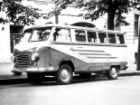 | 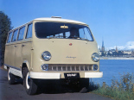 | 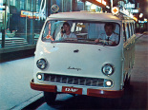
 | 1960–1962 | 1968–1976 | 1968–1976
основные
расположение руля | слева
количество дверей | 4
количество мест
всего | 9 | 11
конструкция | безрамная
геометрия
колёсная база | 2700 мм
габариты
длина | 4 940 мм | 4900 мм | 4926 мм
ширина | 1 810 мм | 1 815 мм
высота | 1 940 мм | 2110 мм | 2126 мм
колея
передняя |  | 1410 мм
задняя |  | 1420 мм
дорожный просвет
стандарт |  | 205 мм
масса
снаряженная |  | 1675 кг
полная | 2 370 кг | 2545 кг
двигатель
название | М-21А | ЗМЗ-977
тип | Внутреннего сгорания
расположение | спереди, продольно
система питания | карбюратор
материал блока | сталь
цилиндры/клапаны | l4/2 | l4/2
степень сжатия |  | 6,7
объем |  | 2445 см³
мощность
мощность | 70 л.с. | 75 л.с.
в диапазоне от |  | 4000 об/мин
в диапазоне до |  | 4000 об/мин
крутящий момент
крутящий момент |  | 167 Нм
в диапазоне от |  | 2200 об/мин
в диапазоне до |  | 2200 об/мин
топливо | А-66 | А-72
охлаждение | жидкостное
трансмиссия
привод | задний
коробка передач | МКПП 3
сцепление | Однодисковое, сухое
подвеска и рулевое управление
тип рулевого управления | Глобоидальный червяк с двухгребневым роликом, передаточное число 18.2
тип передней подвески (уст.) | Независимая пружинная с поперечными рычагами, амортизаторы гидравлические телескопические
тип задней подвески (уст.) | На продольных полуэллиптических рессорах, амортизаторы гидравлические телескопические
электрика
напряжение бортовой сети | 12 V
динамические характеристики
максимальная скорость | 110 км/ч
ограничитель скорости | нет
эксплуатационные характеристики
угол въезда | 27 °
угол съезда |  | 18 ° | 23 °
объем топливного бака | 55 л
расход топлива
на трассе | 12 л/100км
разворот
диаметр | 13,6 м
от бордюра к бордюру | 13 м
тормозная система
ABS | нет
передние тормоза
описание | С гидравлическим приводом
тип | барабанные
задние тормоза
описание | С гидравлическим приводом
тип | барабанные
колёса и диски
передние | ?J × 15
задние | ?J × 15
место производства | Рижский завод автобусных кузовов Министерства Автомобильного Транспорта и Шоссейных Дорог Латвийской ССР, г. Рига, Латвийская ССР | Рижский опытный автобусный завод

